Apríl 2021

Halt hámarksferðina, ókey?
Fyri tína egnu skuld og fyri tíni nærmastu

Saman við Betri, Landsverk og Trygd, fer Ráðið fyri Ferðslutrygd komandi vikurnar aftur at minna bilførarar á at halda hámarksferðina.

Kjarnan í átakinum er filmurin ’Halt hámarksferðina, ókey?’

Boðskapurin snýr seg um tað, sum hendir uttanum tann, ið velur at bróta hámarksferðina. Tí tað er ikki bert tann, sum hevur fótin á spitaranum, sum skal taka avleiðingarnar av síni avgerð. Tað eru hini í bilinum. Tann, sum verður árendur. Tey, sum koma á staðið og skulu veita fyrstuhjálp. Bera boð til avvarandi. Og ikki minst tann, ella tey, sum sita eftir og skulu liva við missinum.

Ein ferðsluvanlukka rakar ikki bara teg. Hon rakar familju, vinir, starvsfelagar og øll onnur uttanum teg.

Við hesi vitanini velur tú sjálvsagt at halda hámarksferðina, ókey?

- Ov nógv ferð er orsøk til 50% av øllum deyðsvanlukkum.
- Sjálvt smáu ferðøkingarnar hava stóra ávirkan.
- Í 62% av øllum deyðsvanlukkum á donskum vegum, við mest loyvdu ferð á 80km/t, koyrdu bilførararnir minni enn 20 km/t ov skjótt (tølini eru frá 2015).
- Koyrir tú 95 km/t og noyðist at bráðsteðga, hevur tín bilur framvegis eina ferð á 62,5 km/t, tá bilurin, sum koyrdi 80 km/t stendur stillur!
- Koyrir tú 93 km/t í staðin fyri mest loyvdu 80 km/t, tvífaldast vandin fyri at doyggja í einum frontalum samanstoyti. (Kelda: Rådet for Sikker Trafik)

Vegamerkingar á landsvegnum
Í átakinum, sum fyrstu ferð varð framt á heysti í 2019, fara vit aftur at mála áminning um mest loyvdu ferð á landsvegum kring landið. Hetta verður á teinum uttanfyri bygt øki, har mest loyvda ferð er 80 km/t, og har vit vita, at tað verður koyrt alt ov skjótt.

Við at bilførarin møtir áminningini um hámarksferðina so ítøkiliga í koyristøðuni, meðan hann hevur fótin á spitaranum, vóna vit, at fólk í størri mun virða hámarksferðina - og halda hana. Fyri sína egnu skuld og fyri teirra nærmastu.

Ov nógv ferð verður í alt ov stóran mun góðtikið
Í kanning, sum Lóður hevur gjørt fyri Ráðið fyri Ferðslutrygd, svara einans 37% at tey koyra 80 km/t ella lægri á vegum, har mest loyvda ferð er 80 km/t.

64% siga seg ofta/altíð, ella av og á koyra ov skjótt. Til samanberingar siga færri enn 2% tað sama um rúsdrekkakoyring.

Tá fólk verða spurd um hugburðin til ferð, meta heili 51%, at tað verður góðtikið millum bilførarar í Føroyum at koyra ov skjótt.

Men meðan fólk í stóran mun siga seg koyra ov skjótt, og meta at tað verður góðtikið millum føroyingar, so vita vit at ov nógv ferð er nógv størsta orsøk til skaðar í ferðsluni. Og tá álvarslig ferðsluóhapp henda, er ov nógv ferð aloftast ein av orsøkunum til óhappið, ella hvussu álvarsligar avleiðingarnar verða.

Heili 52% meta eisini at ov nógv ferð er størsti skaðafaktorur í ferðsluni. Hetta verður mett hægri enn bæði gáloysni og rúsdrekka, sæst í kanningini.

Beinleiðis samband millum ferð og vandastøður í ferðsluni
Vit síggja eisini eitt ítøkiligt og óunniligt samband millum ferð og skaðatíttleika. Koyrir tú vanliga ov skjótt, eru sannlíkindi fyri, at tú hevur verið fyri ferðsluóhappi nevniliga nógv størri, enn um tú vanliga heldur hámarksferðina.

Av teimum, sum siga seg vanliga koyra 100 km/t ella skjótari á landsvegi, hava 44 % verið tætt við at enda í einum ferðsluóhappi seinastu trý árini. Meðan 20% hava verið í einum ferðsluóhappi. Fyri tey, ið siga seg vanliga koyra 80km/t ella spakuligari á landsvegi eru hesi tølini ávikavíst 25% og 8%.

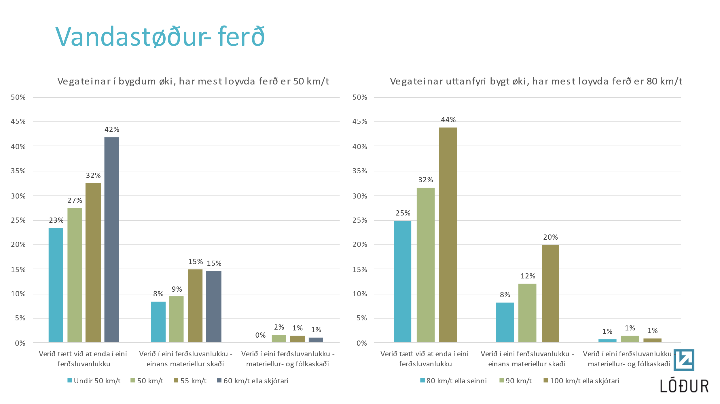
Átakið byrjar 23. apríl og heldur fram í tríggjar vikur. Politiið ger ferðkanningar meðan átakið er.

Halt hámarksferðina, ókey?

Lovisa Petersen Glerfoss
RFF

